a. Buat Database baru dengan nama staff

CREATE DATABASE STAFF

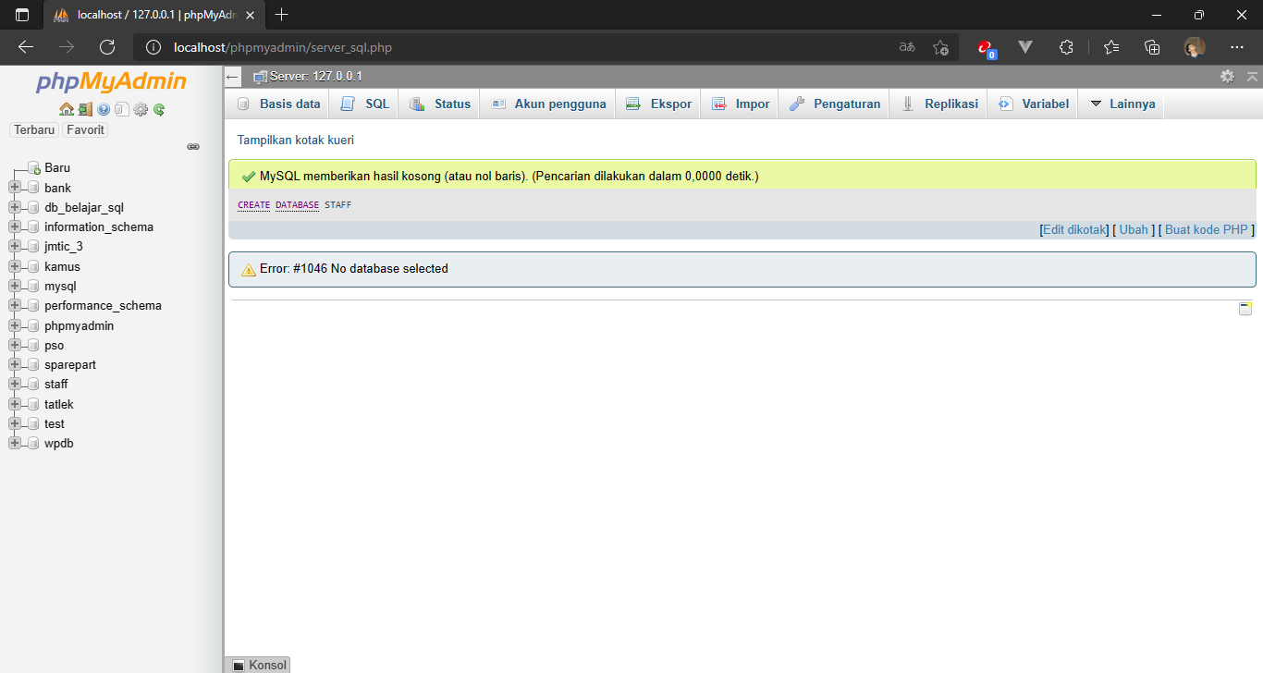

b. Buat Table data_staff dengan desain spt dibawah ini :

CREATE TABLE DATA_STAFF(

NIK INT PRIMARY KEY,

NAMA VARCHAR(50) NULL,

ALAMAT VARCHAR(50) NULL,

HANDPHONE VARCHAR(15) NULL)

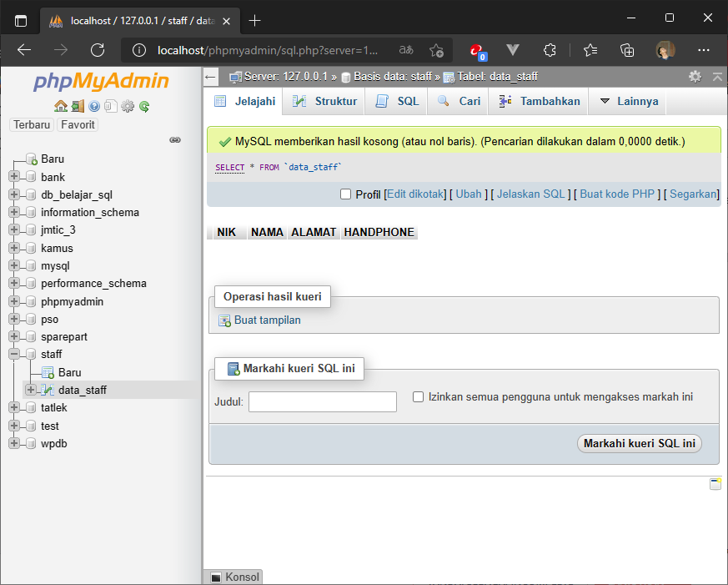

c.Masukkan data ke dalam table data_staff sesuai dengan table diatas

INSERT INTO data_staff (NIK, NAMA, ALAMAT, HANDPHONE)

VALUES(1001,'EKA','BALI','0888888')

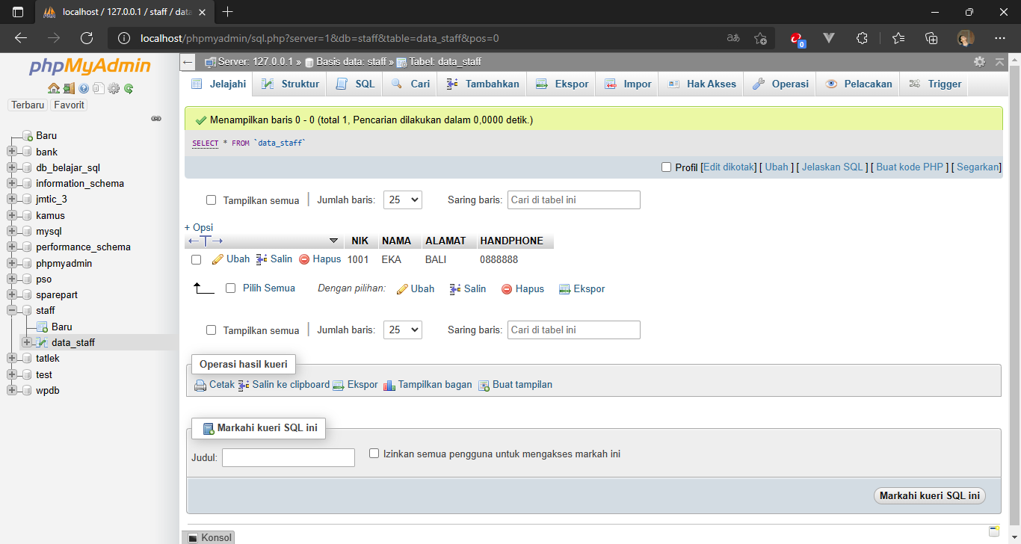

d.Masukkan lebih dari 1 data ke dalam table data masih dalam table diatas.

INSERT INTO data_staff (NIK, NAMA, ALAMAT, HANDPHONE)

VALUES(1002,'EK0','BANTUL','0777777')

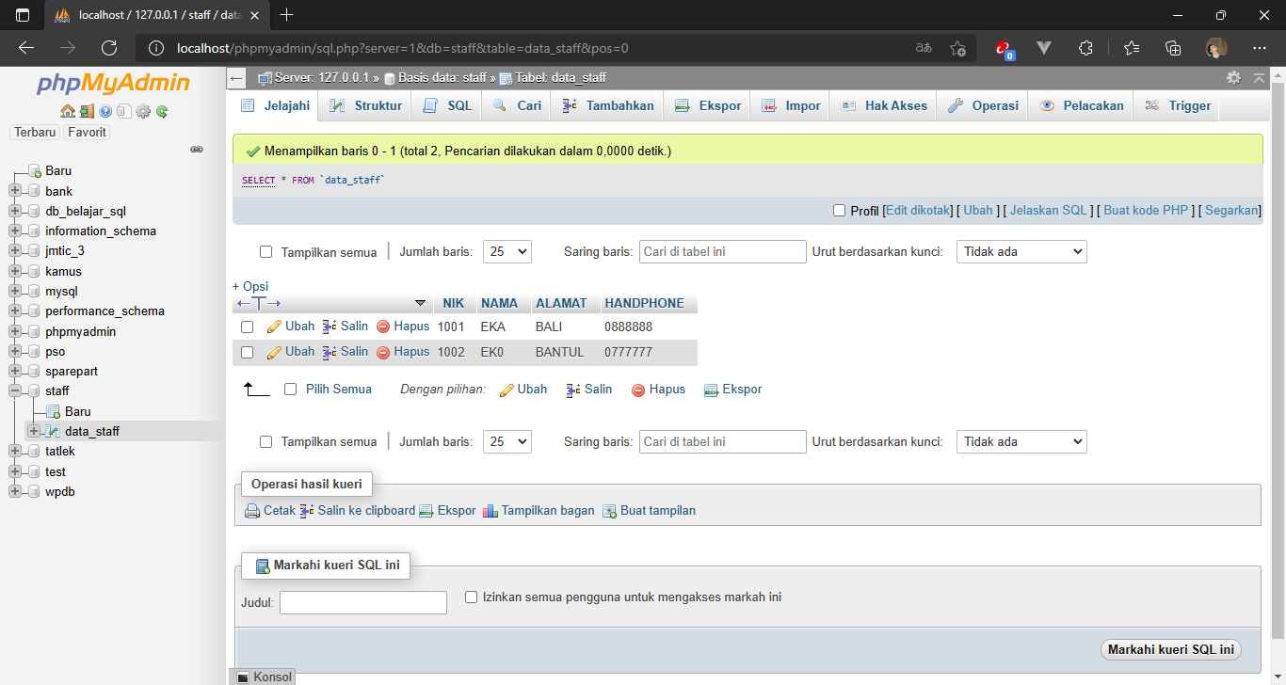

e.Tambahkan kolom baru pada table data_staff yaitu joindate sekaligus masukan 1 data kedalam table data_staff

ALTER TABLE data_staff ADD joindate DATE NOT NULL;

UPDATE data_staff SET joindate ='2002-10-10' WHERE NIK = '1001'

UPDATE data_staff SET joindate ='2003-10-10' WHERE NIK = '1002'

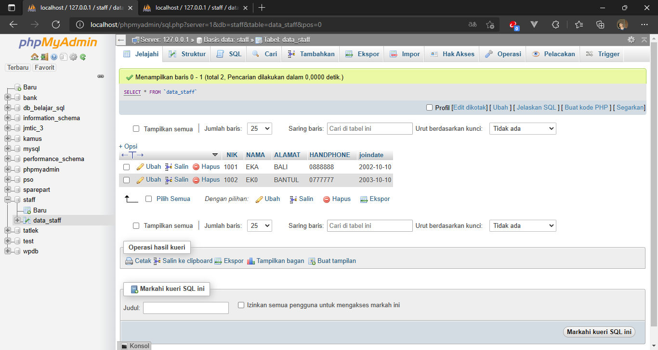

F. Tampilkan 2 data SQL kalian sekarang

SELECT * FROM `data_staff` LIMIT 2

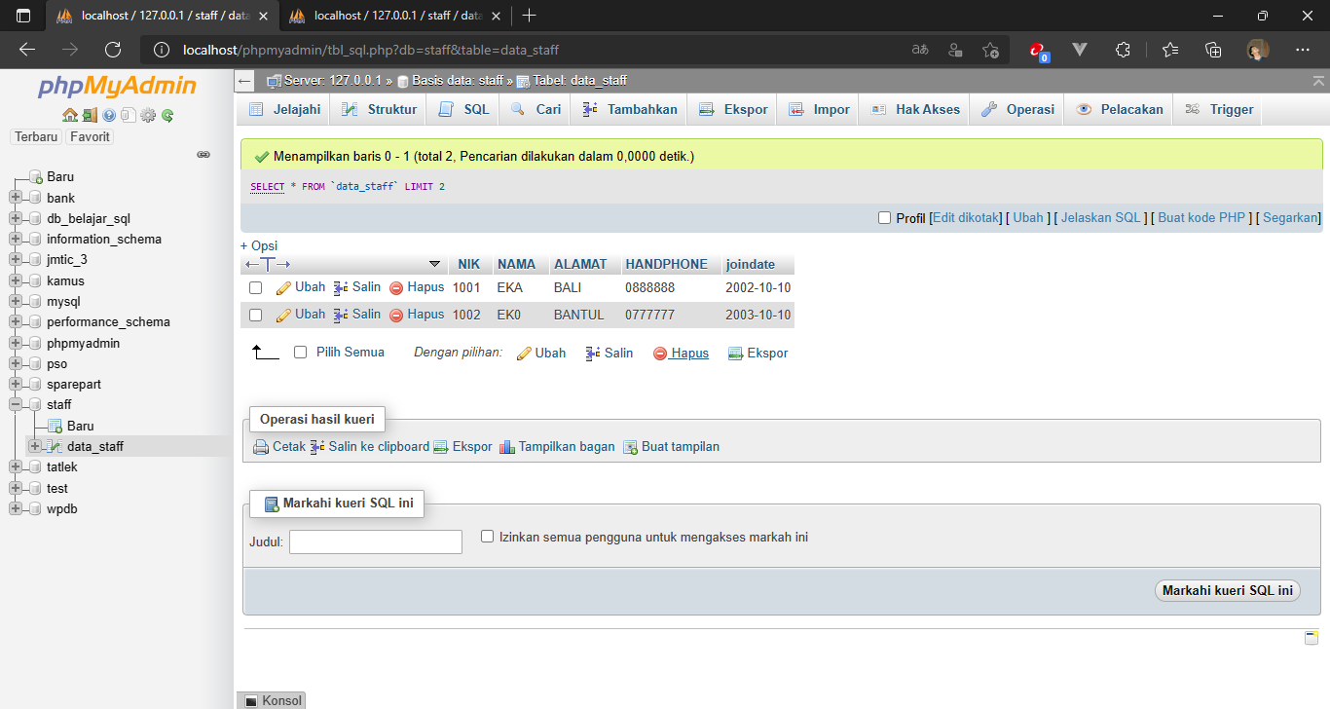

G. Tampilkan 3 data SQL kalian sekarang

SELECT * FROM `data_staff` LIMIT 3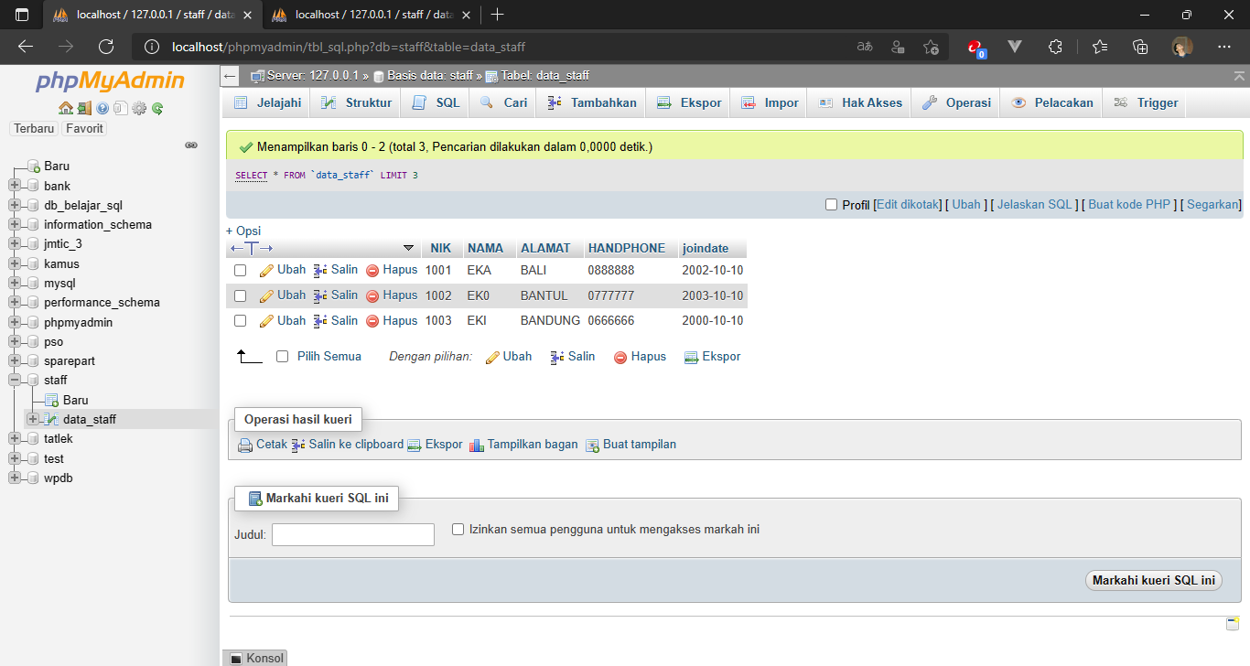

H. Buat Table baru staffoutsource dengan isi yang sama seperti data_staff

CREATE TABLE DATA_STAFF(

NIK INT PRIMARY KEY,

NAMA VARCHAR(50) NULL,

ALAMAT VARCHAR(50) NULL,

HANDPHONE VARCHAR(15) NULL,

joindate DATE)

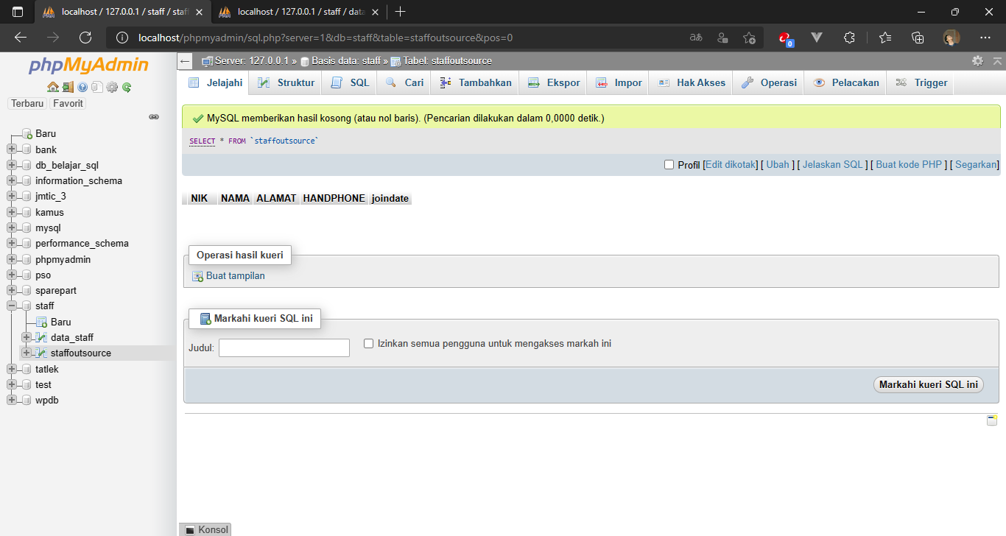

I. Masukkan 10 data baru ke table staffoutsource

INSERT INTO staffoutsource (NIK, NAMA, ALAMAT, HANDPHONE, joindate) VALUES

(1004,'RARA','BOJONG','0999999', '2005-10-10'),

(1005,'RIRI','BATAM','0111111', '2002-10-10'),

(1006,'RURU','BANJAR','0121212', '2003-10-10'),

(1007,'RERE','BOGOR','0131313', '2000-10-10'),

(1008,'RORO','BENGKULU','0666666', '2001-10-10'),

(1009,'BABA','BANDUNG','0777777', '2002-10-10'),

(1010,'BIBI','BANTUL','0888888', '2005-10-10'),

(1011,'BUBU','BALI','0141414', '2006-10-10'),

(1012,'BEBE','BANDAR','0151515', '2004-10-10'),

(1013,'BOBO','BOGOR','0161616', '2005-10-10')

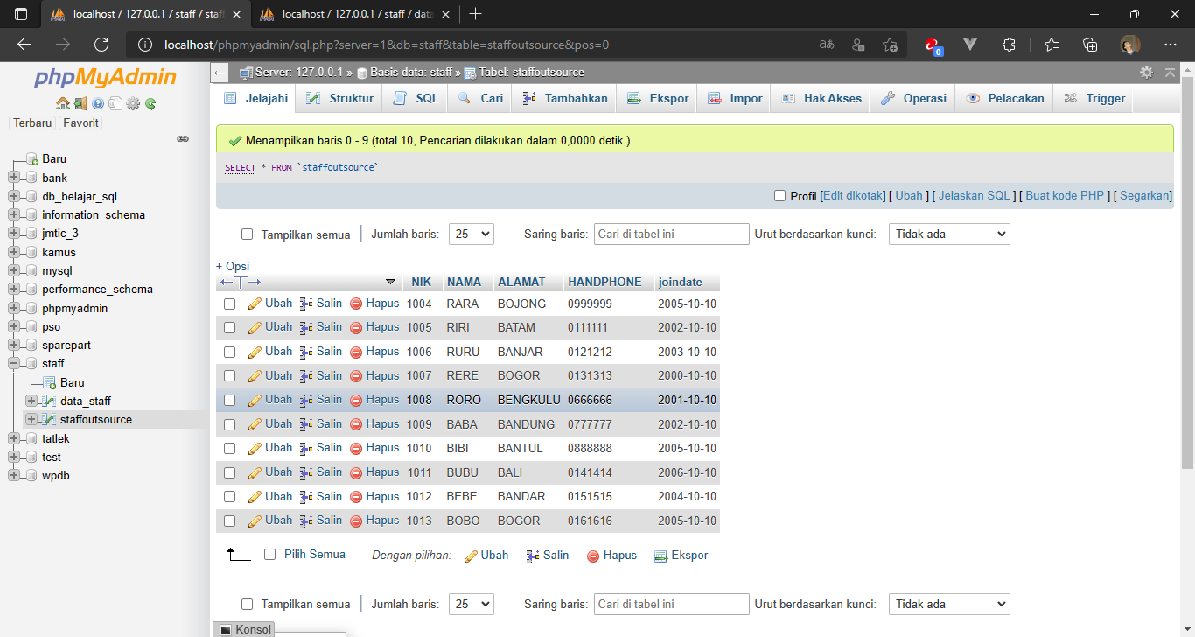

J. Tampilkan data pada 2 Table yang sudah kalian buat dengan joindate yang sama

SELECT * FROM data_staff DS

JOIN staffoutsource AS SO

ON DS.joindate = SO.joindate

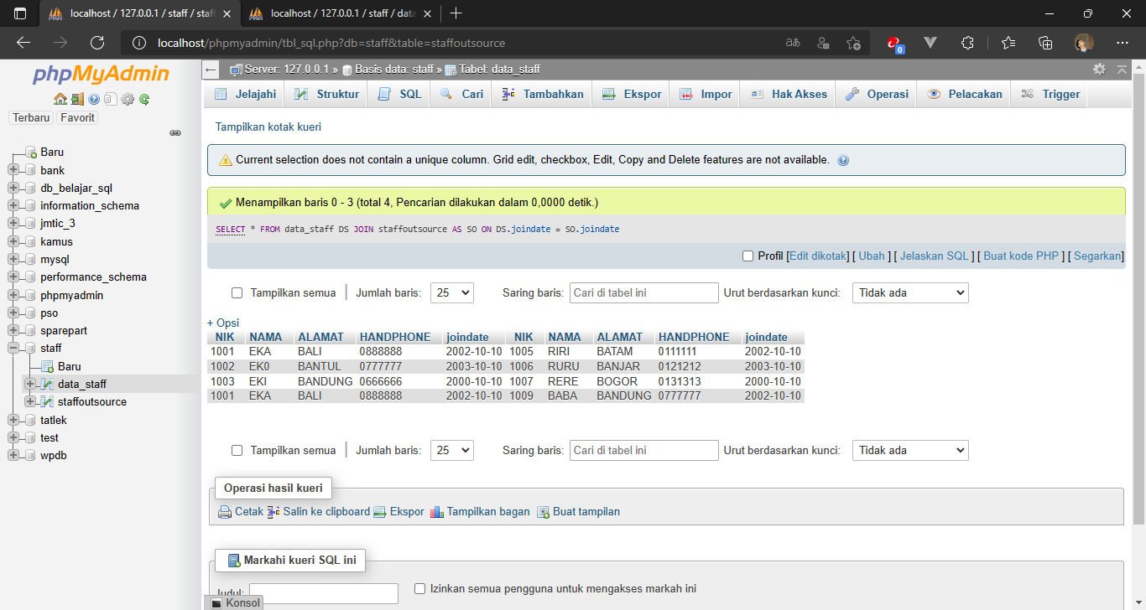

K. Tampilkan seluruh data sebelah kanan yang sama pada table staff_outsource

SELECT * FROM data_staff AS ds

RIGHT JOIN staffoutsource AS so

ON ds.joindate = so.joindate

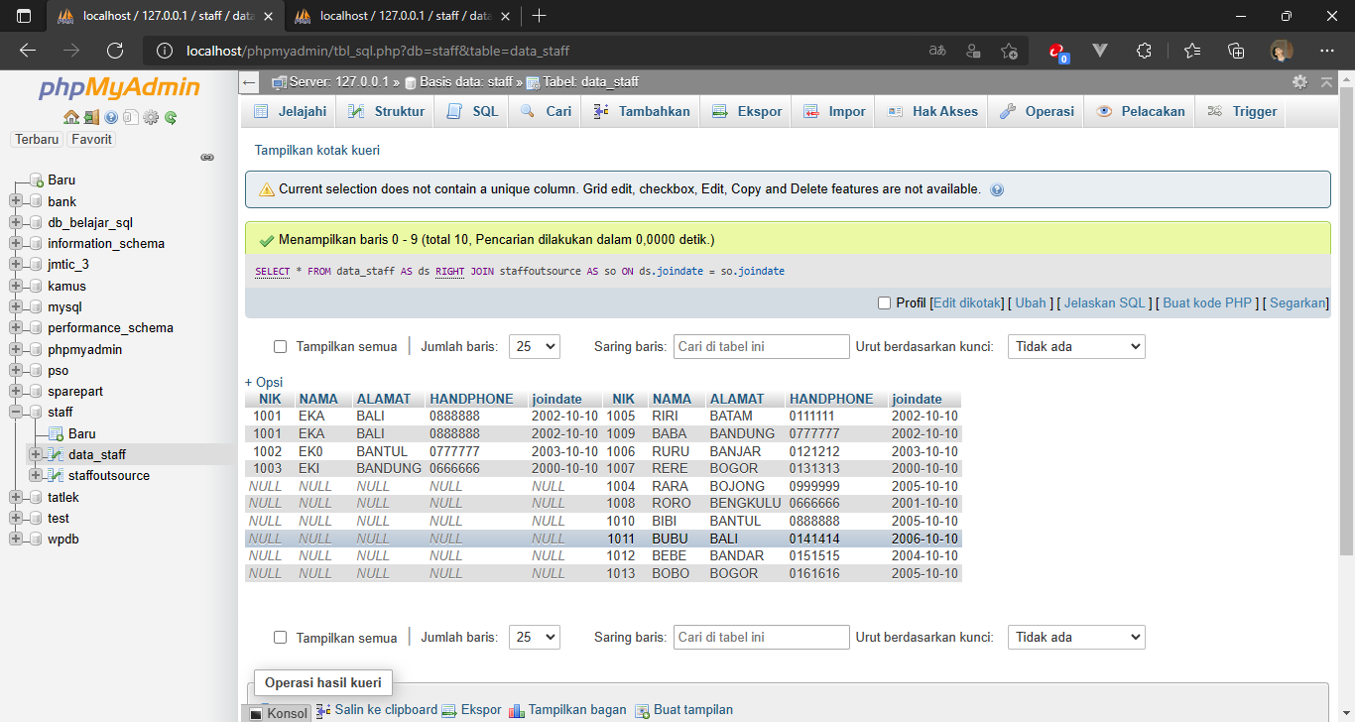

L. Tampilkan seluruh data staff sebelah kiri yang punya nilai tidak sama akan bernilai null

SELECT * FROM data_staff AS ds

LEFT JOIN staffoutsource AS so

ON ds.joindate = so.joindate

WHERE ds.joindate IS null

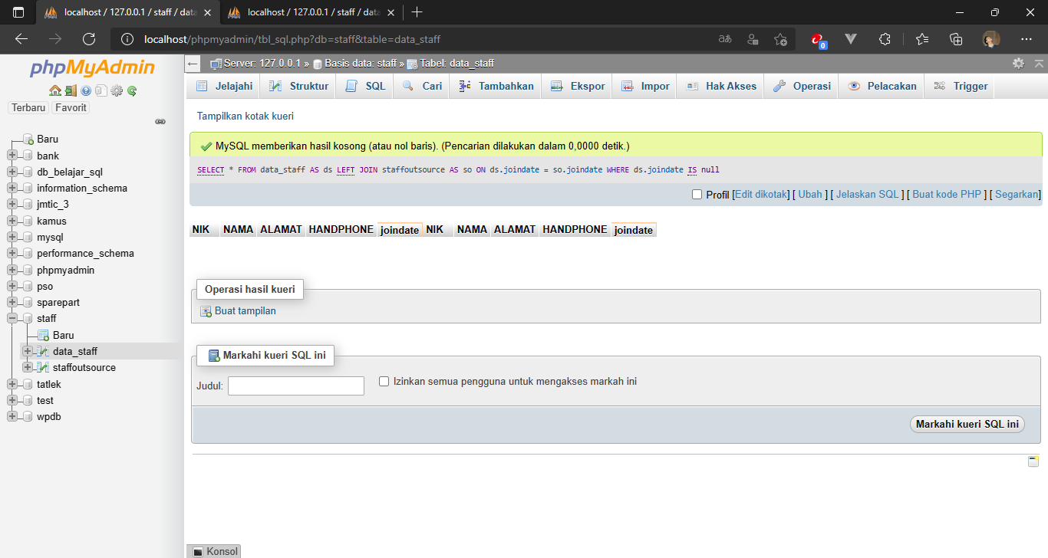

M. Tampilkan seluruh data antara 2 tabel baik itu tidak punya kesamaan dan bernilai null.

SELECT *

FROM data_staff

WHERE joindate is null

UNION

SELECT *

FROM staffoutsource

WHERE joindate is null

